**llFolha de apresentação**

Conteudista: **Lana Mesquita -** [**https://www.linkedin.com/in/lanamesquita/**](https://www.linkedin.com/in/lanamesquita/)



Sou mestre em Ciência da Computação com especialização em Engenharia de Software pela Universidade Federal do Ceará em 2018, desenvolvi pesquisas nas áreas de Interação Humano-Computador, Desenvolvimento Móvel, Testes e Qualidade de Software. Fui formada em Engenharia de Teleinformática pela Universidade Federal do Ceará na turma de 2013.1.

Em 2011 participei de um programa de intercâmbio BRAFITEC conquistando uma vaga e uma bolsa CNPQ para estudar durante um ano no Instituto Télécom SudParis, França, onde dei continuidade aos estudos de engenharia durante um semestre e realizei um estágio na empresa Atos Worldline. Em Fortaleza, estagiei na área de engenharia de soluções de infraestrutura de TI na empresa Lanlink. De 2013 a 2016, trabalhei na empresa GREat como analista de sistemas com foco principal em desenvolvimento para Android Embarcado. Em 2016, fui cofundadora de uma startup social que incentivava a doação de sangue no estado do Ceará, Doe Sempre.

Em 2018, trabalhei na empresa FFIT - Inovação e Tecnologia como designer UI/UX em aplicações mobile para áreas da saúde e educação. Também trabalhei no laboratório de acessibilidade da Dell, LE@D, como designer UI/UX em projetos inovadores focados em acessibilidade. Em 2019, prestei consultoria em Gestão de Projetos para empresa Aptare Tecnologia.

Atualmente trabalho no TCE-CE como analista de requisitos e designer UI/UX para projetos internos ao órgão público e sistemas abertos aos cidadãos e realizo projetos diversos como designer autônoma em UI/UX.

CURSO

O que é design UX?

Objetivos do curso:

1. Apresentar o termo UX (“experiência do usuário”)
2. Discutir as áreas de estudo relacionadas
3. Apresentar uma breve história de UX
4. Questionar quem é o usuário
5. Entender os benefícios da aplicação de design UX

**Sumário**

**1. Apresentação** **3**

**2. Interação Humano-Computador** **6**

2.1. Áreas de estudo em IHC 7

2.1.1. Natureza da interação 9

2.1.2. Contexto de uso 13

2.1.3. Características humanas: 15

2.1.4. Sistemas computacionais 19

2.1.5. Processo de desenvolvimento 20

**3. História de UX** **21**

**4. Disciplinas de UX** **29**

**5. Eu, como usuário...** **31**

**6. Benefícios de UX** **32**

# 

# 1. Apresentação

Antes de entender o que é de fato *design UX*, ou design de experiência do usuário, precisamos entender conceitos fundamentais da área. O que vamos aprender neste curso são os conceitos básicos, a história e quem é o usuário. Ao longo deste material vamos chamar de design UX, como é comumente chamado no mundo da tecnologia da informação. UX é um acrônimo do termo inglês *User eXperience*, que em português é **experiência do usuário**.

** IMPORTANTE**

Este é um curso introdutório, onde vamos passar por conteúdos que podem ser apresentados de forma extensa, mas não é este o nosso objetivo aqui. Então vamos conhecer o que é fundamental para você entender *design UX* na área de tecnologia ou em outros âmbitos da vida.

Quando você compra algum dispositivo, objeto ou mesmo um aplicativo de celular, alguém pensou e planejou como esse objeto ou aplicativo iria se comunicar com você, isto é, de que forma você iria interagir com ele. Vamos a um exemplo prático!

Na **Figura 1** você está vendo um rádio bluetooth que foi comprado em uma loja de eletrônicos no Beco da Poeira, no Centro de Fortaleza. Com uma marca desconhecida que o identifica como N80, o dispositivo tinha um “ar” vintage, que trazia características belas e antigas, como o acabamento externo que lembrava madeira, e funcionalidades modernas, como tocar áudio se conectado ao celular. Com um valor bem mais acessível que as marcas famosas, o objeto ganhou apreço e um espaço na minha sala de estar. Apesar de não conhecer a marca ou o dispositivo, o vendedor falou de funcionalidades e características que eu já conhecia:

1. Tem caixas de som;
2. Toca som via bluetooth ou *pen drive* (dispositivo de armazenamento USB);
3. Toca rádio AM e FM.

Em casa, após retirá-lo da caixa, analisei o objeto que acabei de comprar e olhei tudo aquilo que parecia ser clicável ou que se movimentava: botões, antena etc. É comum analisarmos objetos novos. Algo que chamou bastante atenção foi um item brilhoso logo na parte da frente dele...

Para você fazer parte dessa experiência de primeiro uso, gostaria que analisasse o N80, Figura 1, informando o que este item metálico faz? Qual a sua principal funcionalidade? Escolha uma das opções abaixo:

1. sintoniza as rádios
2. passa e retorna as músicas
3. aumenta e reduz o volume
4. é um item de enfeite

**Figura 1** - Radio Bluetooth N80

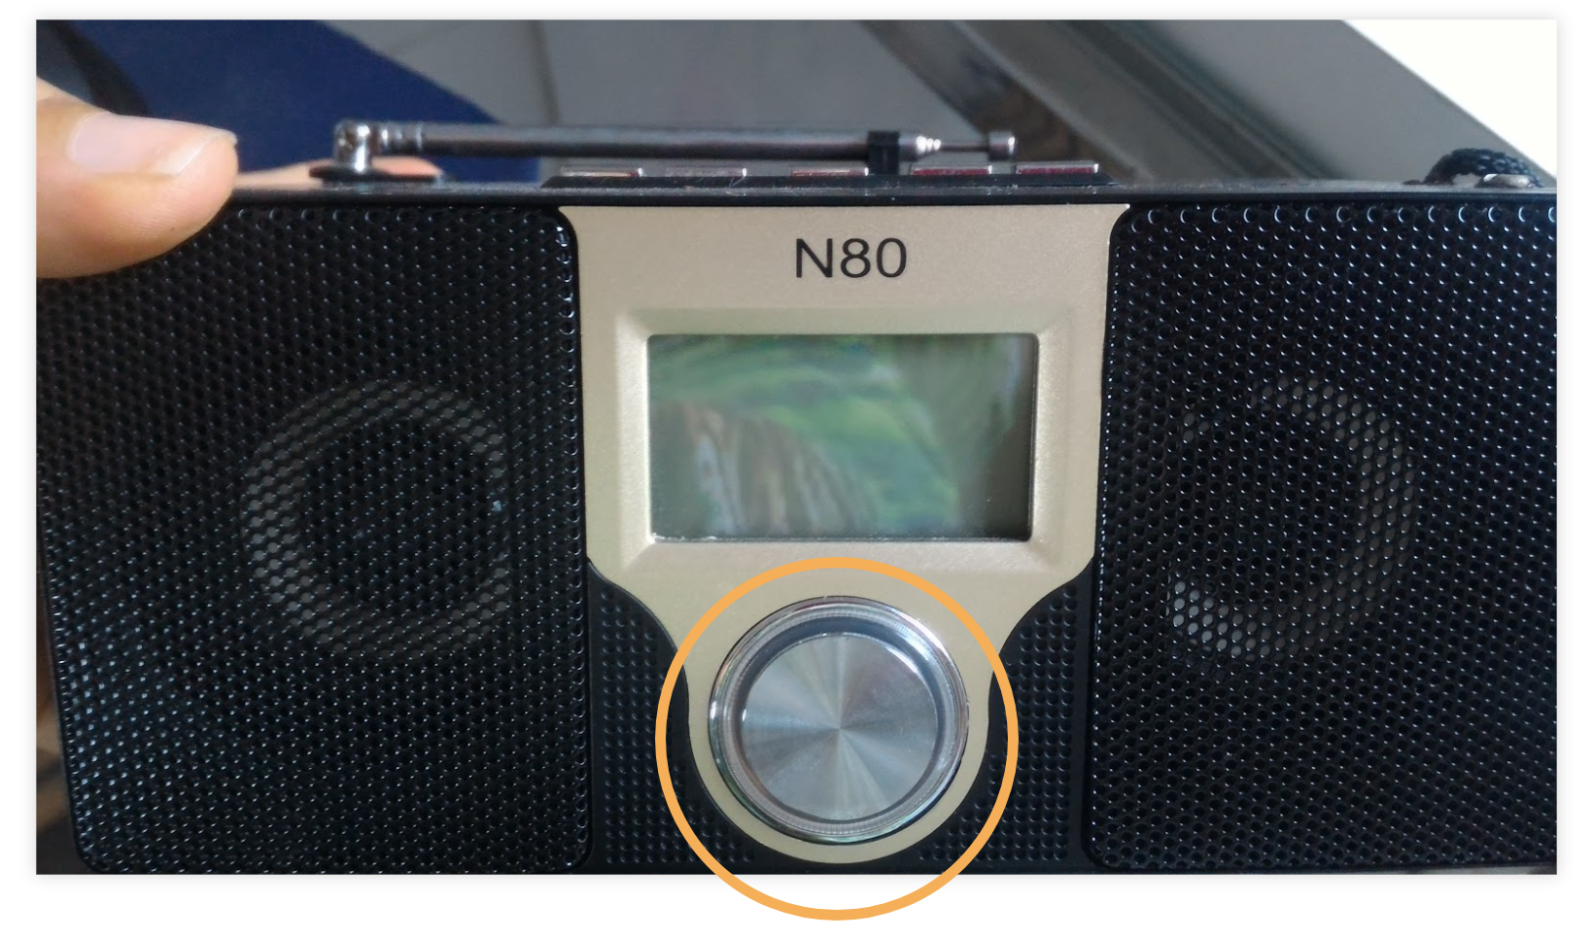

Fonte: autor.

A resposta correta é o item d, mas provavelmente você escolheu um dos itens a, b ou c. Por que isso acontece?

Isso acontece porque guardamos lembranças dos dispositivos que já utilizamos. Este componente visual e físico lembra botões que aumentam volume ou têm outras ações conhecidas de outros rádios que já utilizamos. Tornar um item que se assemelha a um botão como item decorativo é algo que pode confundir quem o utiliza. O design de um produto ou de um processo deve ser algo bem estruturado e pautado em quem o utiliza, que chamaremos de **usuário**.

Neste exemplo podemos fazer perguntas importantes que devem ser respondidas pelo processo de design e que são a base do conceito de design UX:

1. **É fácil de aprender?**
2. **É fácil de recordar?**
3. **Você se sente satisfeito?**

Estas perguntas podem ser direcionadas somente ao “botão”, um item da interface, mas também podem ser aplicadas de forma global ao produto. Em alguns aspectos do design UX, é possível mensurar até a experiência completa que se inicia na compra ou no ato de desembalar o produto da caixa após comprar. Vamos à teoria?

# 2. Interação Humano-Computador

O exemplo que foi apresentado na seção de Apresentação explora conceitos de IHC aplicados a produtos físicos. IHC, entretanto, tem foco em sistemas computacionais. Desta forma seguiremos a partir daqui com exemplos de sistemas que podem ser aplicativos de celulares, como Whatsapp, softwares que você utiliza no computador, como Microsoft Word, sistemas embarcados em outros dispositivos, como sistemas que estão presentes nos caixas eletrônicos do seu banco, dentre outros. Isto não impede, porém, que os conceitos sejam utilizados de forma ampla em outros aspectos da vida.

**Interação Humano-Computador (IHC)** é uma subárea da computação que está interessada na qualidade de uso de sistemas e no impacto destes sistemas na vida de seus usuários (Barbosa e Silva, 2010). IHC tem um foco diferente de Engenharia de Software, que busca proporcionar sistemas interativos mais eficientes, robustos, livres de erros e de fácil manutenção. Essas características de Engenharia de Software não garantem qualidade de uso, logo é possível ter um sistema robusto e livre de erros, que seja difícil de ser compreendido pelo usuário e pouco útil para ele.

Diante desse cenário, há duas possibilidades para construção de um software: *(a)* de dentro para fora e *(b)* de fora para dentro.

**Figura 2** - Abordagens de desenvolvimento

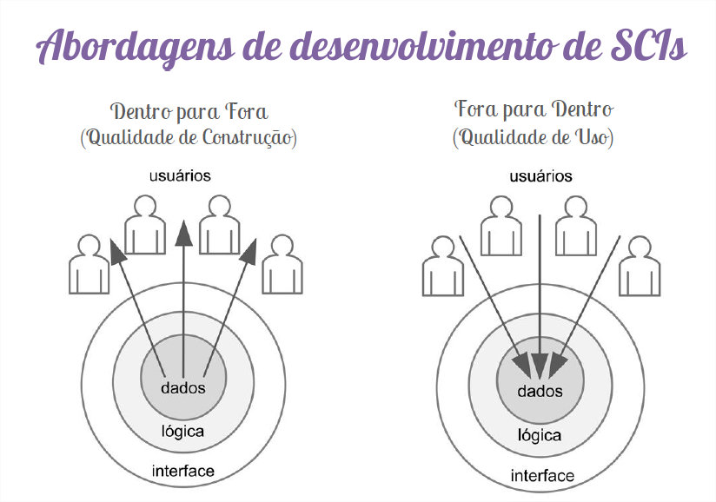

Fonte: Barbosa e Silva, 2010

Qual destas abordagem você considera a mais correta? A resposta é que não há uma abordagem correta e sim especificidades de construção do software que necessitam de uma ou outra abordagem.

** FIQUE ATENTO**

Cada projeto possui uma realidade própria, que inclui tecnologias escolhidas, limitações de recursos, processo de desenvolvimento etc, assim como há um propósito para o qual o projeto existe. É necessário analisar esta realidade para definir características de projeto, como, por exemplo, a abordagem de desenvolvimento. Este é um dos papéis dos analistas de sistemas.

A concepção de **dentro para fora** tem ênfase na representação de dados e algoritmos que processam estes dados, assim como na arquitetura do sistema. Não é dada atenção a como esse software será utilizado e normalmente se pressupõe que haverá um esforço de quem o utiliza para que compreendê-lo bem. Por exemplo, sistemas que interagem somente com outros sistemas podem utilizar-se bem dessa abordagem para ter qualidade de construção como prioritária e se ajustar corretamente às limitações dos projetos.

Esta abordagem é concebida em grande parte da Computação (Barbosa e Silva, 2010) e como resultado é comum que sistemas que possuem uma grande abrangência de usuários tenham interfaces não apropriadas.

Para uma interface mais alinhada com o uso real do sistema, podemos utilizar a abordagem de **fora para dentro**, que começa investigando os atores envolvidos, seus interesses, objetivos, atividades, responsabilidades, motivações, os artefatos utilizados, o domínio, o contexto de uso, dentre outros (Barbosa e Silva, 2010), para somente depois identificar oportunidades de intervenção na interação atual e como essa estrutura será viabilizada pelas tecnologias utilizadas.

## 2.1. Áreas de estudo em IHC

IHC é uma disciplina interessada no projeto, implementação e avaliação de sistemas computacionais interativos (Hewett *et al.*, 1992). **IHC nesse sentido fornece explicações e previsões para fenômenos de interação usuário-sistema e resultados práticos para design da interface de usuário**. A Figura **3** apresenta essa definição, estabelecendo a conexão entre previsão e design e entre explicação e avaliação. Design e avaliação que são duas áreas de atuação em IHC e consequentemente em design UX.

**Figura 3** - Principais conceitos de IHC

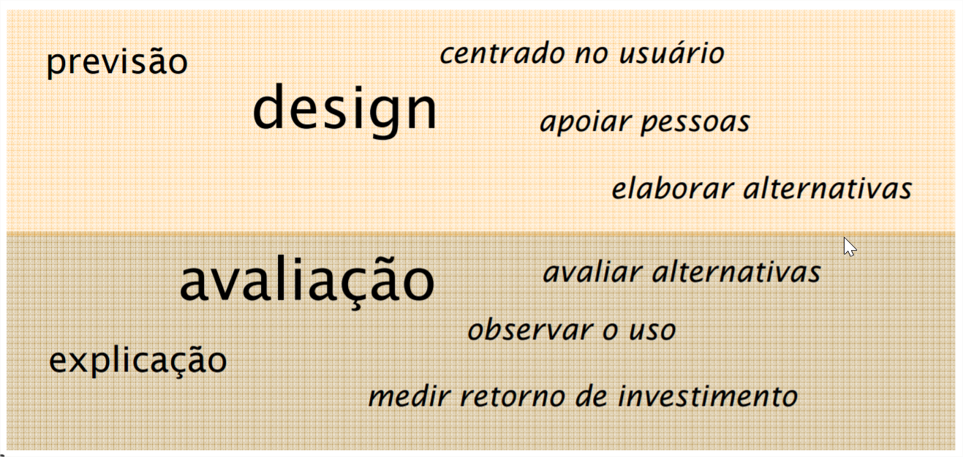

Fonte: Barbosa e Silva, 2010

De acordo com Hewett, em seu livro sobre currículo para IHC “*ACM SIGCHI curricula for human-computer interaction*” (Hewett *et al.*, 1992), é possível entender IHC dentro de um contexto de 5 aspectos inter-relacionados:

1. Natureza da interação;
2. Contexto de uso;
3. Características humanas;
4. Sistemas computacionais;
5. Processo de desenvolvimento.

Algumas das inter-relações entre esses tópicos estão representadas na **Figura 4** (Hewett *et al.*, 1992).

**Figura 4** - Abordagens de desenvolvimento

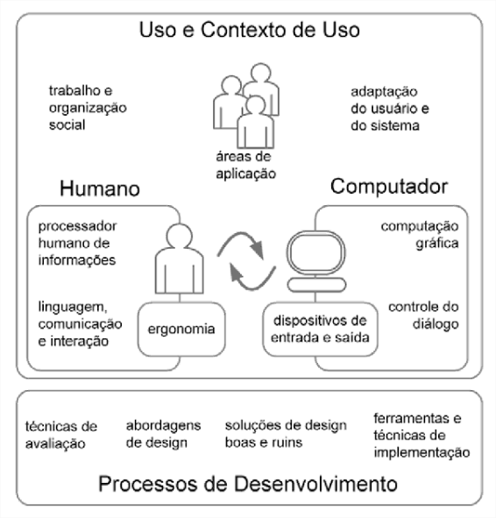

Fonte: Barbosa e Silva, 2010

Na imagem vemos que os sistemas computacionais existem em um ambiente **social, organizacional e de trabalho** mais amplo. Dentro deste contexto existem **aplicações** para as quais desejamos empregar esses sistemas. Porém o processo de colocar os computadores para funcionar significa que os **aspectos humanos**, técnicos e de trabalho da situação do aplicativo devem ser ajustados uns aos outros por meio da aprendizagem humana, adaptabilidade do sistema ou outras estratégias.

Além do uso e do contexto social dos computadores, do lado humano também devemos levar em consideração as características de **processamento da informação** humana, **comunicação** e características físicas dos usuários, que envolvem a **ergonomia**.

Do lado do computador, que hoje representa uma infinidade de dispositivos, como *smartphones*, relógios inteligentes (*smartwatches*), dispositivos de assistentes inteligentes e outros, temos uma variedade de tecnologias desenvolvidas para dar suporte à interação com humanos. Essas tecnologias estabelecem **dispositivos de entrada e saída** que conectam o humano e a máquina. Estes dispositivos, também conhecidos por periféricos, que podem ser teclados, câmeras e até batimentos cardíacos, são usados a partir de várias **técnicas** para organizar um diálogo. Essas técnicas, por sua vez, são usadas para implementar elementos de design maiores, como a metáfora da interface. Aprofundando-se nos substratos da máquina que dão suporte ao diálogo, o diálogo pode fazer uso extensivo de técnicas de computação gráfica.

Nas seções seguintes vamos expandir cada uma das cinco áreas de estudo para compreender melhor essas conexões e a importância da presença de IHC na construção de sistemas.

### 2.1.1. Natureza da interação

A natureza da interação envolve investigar o que ocorre enquanto as pessoas utilizam sistema interativos em suas atividades (Hewett *et al.*, 1992). Envolve também entender alguns paradigmas dessa comunicação, como avaliar os diversos pontos de vista, como do ponto de vista de trabalho, onde se vê o sistema como ferramenta, ou do ponto de vista de controle, quando é necessário supervisionar atividades de alguém.

É também parte da natureza da interação que se compreenda os objetivos de uso de um sistema, por exemplo, produtividade ou capacitação do usuário. É neste âmbito que deve se discutir qual a consequência da interação do uso de um sistema para as pessoas e para sociedade.

**Você em algum momento já ouviu seu telefone tocar ou vibrar sem ele estar tocando de fato?** Se sim, este fenômeno pode ser considerado como a “Síndrome do Toque Fantasma”. Ele pode estar relacionado à nomofobia.



**CURIOSIDADE**

A **nomofobia[1]** é a fobia causada pelo desconforto ou angústia resultante da incapacidade de acesso à comunicação através de aparelhos celulares ou computadores. Surge quando alguém se sente impossibilitado de se comunicar ou se vê incontactável estando em algum lugar sem um aparelho de celular ou dispositivo com internet. É um termo muito recente e tem origem nos diminutivos ingleses No-Mo, ou No-Mobile, que significa sem celular. Daí a expressão "nomofobia" ou fobia de ficar sem um aparelho de comunicação móvel.

Recentemente uma reportagem do jornal Diário do Nordeste apresentou uma matéria sobre o uso abusivo de celulares. No texto, a psicóloga Anna Lucia Spear King, doutora em saúde mental do Instituto Delete (UFRJ)[2], explica que a dependência por celulares, também chamada de nomofobia, tem vários níveis: vai da falta de educação digital, que inclui a dificuldade de equilíbrio sobre o tempo e locais de uso, até o nível patológico.

Pesquisadores do Instituto Delete identificaram transtornos relacionados ao uso abusivo de celulares, como “o medo de ficar sem o celular”. Entre os transtornos estudados, citam o “Efeito Google”, que é quando as pessoas começam a reter menos informações já que podem obter respostas rápidas no Google.

Outro transtorno relacionado que causa comportamentos não esperados do indivíduo em sociedade é a “Invisibilidade Social”. A invisibilidade social vem sendo bastante explorada em filmes e séries que trazem a tecnologia como tema principal. Dois filmes que trazem essa discussão de forma mais leve são: o filme “**Modo avião**”[3], que explora de forma divertida a falta do celular em uma jovem que é influenciadora digital e é obrigada a ir à casa do avô, onde não pega rede de celular, após pôr em risco sua própria vida em função da vida digital; e o filme “**Nada a esconder**”[4], que coloca em discussão o impacto das informações pessoais que recebemos pelos celulares em um jogo entre amigos. Apesar de a discussão nestes filmes ocorrer de forma mais leve, o problema é sério e pode desenvolver transtornos mais graves.

Você já se deu conta destes efeitos e de como o design tem responsabilidade sobre isto? Em outro exemplo recente, o documentário **“O Dilema das Redes”** **expõe uma opinião** sobre a manipulação sofrida pelos usuários das redes sociais com o objetivo de propiciar ganhos financeiros às empresas, analisando o papel das redes sociais e os danos que elas causam à sociedade.



**Atividade 1**

Veja o documentário “O dilema das redes”[5][6] e escreva um parágrafo fazendo um paralelo do conteúdo do documentário com design de sistemas.

Outro ponto importante sobre a natureza da interação é como a comunicação é estabelecida com os usuários. A UNESCO apresentou em 2019 um documento intitulado como “*I'd blush if I could*" (WEST *et al*., 2019). O título da publicação toma emprestado o nome da resposta dada por Siri, a assistente de voz feminina usada nos iPhones, quando um usuário dizia a 'ela' um insulto de gênero, onde a resposta era “Eu ficaria envergonhada se pudesse”. De acordo com o manual, essa resposta apresenta submissão da assistente em face ao abuso. Apesar de já ter sido corrigida, esta situação fornece uma ilustração poderosa dos preconceitos de gênero codificados em produtos de tecnologia, difundidos no setor de tecnologia e aparentes na educação de habilidades digitais.

**Figura 5** - Documento da UNESCO sobre gêneros em sistemas computacionais

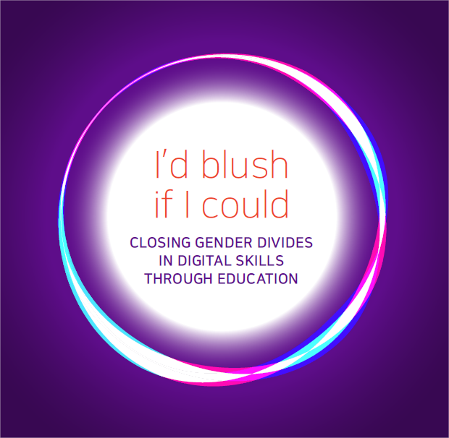

Fonte: UNESCO

Na área da comunicação com sistemas, o “Manual para uso não sexista da linguagem” do Governo do Rio Grande do Sul levanta questões sobre o uso da linguagem e expõe soluções práticas e aplicadas a textos para uma comunicação mais apropriada. Estes conceitos surgem em áreas distintas e devem ser incorporados ao design de sistemas. O efeito dessa evolução pode ser visto como o que a plataforma GitHub realizou ao substituir termos considerados racistas[7], como *'master'* (mestre) e *'slave'* (escravo) por alternativas como 'principal', 'padrão', 'primário' e 'secundário'.

Há muita responsabilidade no design de sistemas, mas também é fato que essa responsabilidade se altera com o tempo. Cada geração resolve novos problemas e se depara com outros. A exemplo disso, vejam na **Figura 6** a evolução da embalagem de um chocolate voltado para crianças que teve em sua primeira versão em 1959 uma imitação aos cigarros, que eram comuns na época e representavam *status* e elegância.

**Figura 6** - Evolução das embalagens do produto Reprodução

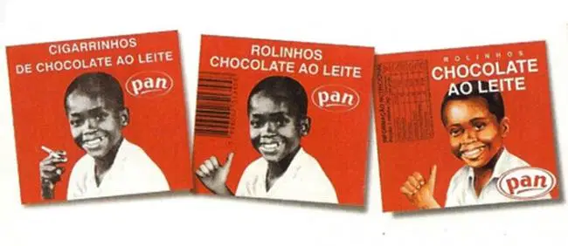

Fonte: [Veja SP](https://vejasp.abril.com.br/blog/memoria/por-onde-anda-menino-cigarrinhos-pan/), 2017

Olhando para o futuro, nos deparamos com a responsabilidade de planejar sistemas com tecnologias como inteligência artificial. De acordo com o artigo científico de Bostrom e Yudkowsky (2014), a possibilidade de criar máquinas pensantes levanta uma série de questões éticas. Essas questões se referem tanto a garantir que tais máquinas não prejudiquem os humanos e outros seres moralmente relevantes, quanto ao status moral das próprias máquinas. Para estas tecnologias mais avançadas e complexas, se espera critérios de aceitação como responsabilidade, transparência e auditabilidade.

** FIQUE ATENTO**

Todo produto é de responsabilidade de quem o planeja (designer), de quem o constrói e de quem o utiliza.

### 2.1.2. Contexto de uso

O contexto de uso envolve investigar a interação de pessoas com sistemas levando em conta a cultura, a sociedade, a organização e a linguagem. Assim como lidamos com os fenômenos da natureza, no contexto de uso entendemos as diferenças entre como as pessoas utilizam os sistemas computacionais e os dispositivos de acordo com seu contexto de uso.

Um problema comum no desenvolvimento de sistemas está ligado ao fato de que a equipe que desenvolve não está no contexto de uso do sistema e pode inferir de forma errada como alguém irá interagir com o sistema. A **Figura 7** mostra como estes mundos podem ser distintos.

**Figura 7** - Contexto de uso x Contexto de Desenvolvimento 

Fontes: (1) [Vídeo do Instituto Socioambiental](https://www.youtube.com/watch?v=uuzTSTmIaUc&feature=emb_title&ab_channel=InstitutoSocioambiental) e (2) [Pexels](https://www.pexels.com/pt-br/foto/pessoas-trabalhando-tecnologia-borrao-3183197/)

De acordo com o contexto, um sistema pode utilizar uma linguagem mais formal ou menos formal. Esta também é uma decisão de design. Veja na **Figura 8** três exemplos de recursos de linguagem: (1) uma linguagem informal para um site de intercâmbio, (2) uma linguagem mais amigável para informar um erro no Google Chrome e (3) uma linguagem conversacional para a ferramenta *Paper* do Dropbox[8]. Veja que cada exemplo está dentro de um contexto de uso e possivelmente a escolha das palavras foi uma decisão tomada no momento do planejamento do sistema. Isto pode acontecer para se aproximar do público-alvo, como no primeiro exemplo da agência de intercâmbio ao apresentar uma linguagem mais jovem, ou para facilitar o uso, como no exemplo do *Paper*.

**Figura 8** - Linguagens e contextos de uso

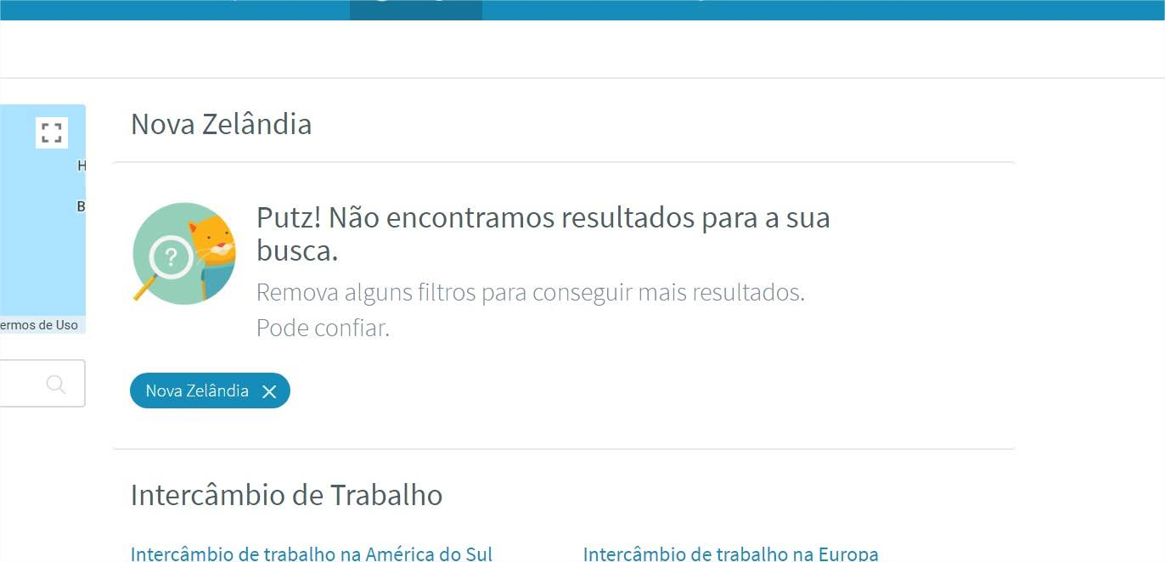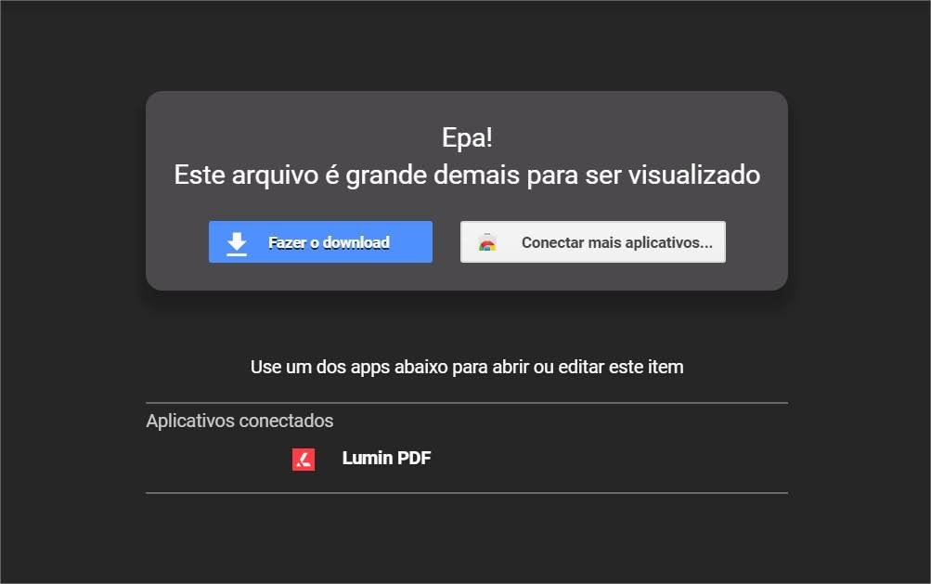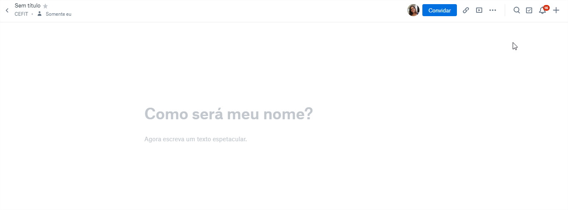

Fontes: (1) [Worldpackers](https://www.worldpackers.com/pt-BR) e (2) Google Chrome e (3) [Dropbox Paper](https://paper.dropbox.com/)

O contexto de uso pode destacar uma cultura, como mostra o artigo científico “*Kawaii/ Interação fofa", do inglês* ”“*Kawaii/Cute Interactive Media*”, (Cheok, 2010). Se você já teve contato com cultura japonesa possivelmente já ouviu falar sobre o termo *Kawaii*. De acordo com o artigo, a aplicação de elementos considerados fofos em sistemas interativos tem raízes na estética de muitos elementos históricos e culturais, como a cultura japonesa Kawaii. Nesse estudo o autor percebeu que há uma correlação entre o que se percebe como atraente e bonito em interfaces com a presença de elementos fofos. Esta é uma forma de mostrar a ligação do design à cultura.



**CURIOSIDADE**

A palavra Kawaii[9] surgiu em 1970 na cultura japonesa e pode ser considerada um neologismo. O kanji (可爱) utilizado para representar o termo é semelhante ao que usam na China. Kawaii é uma palavra japonesa com vários significados por não ter uma tradução exata. Ela pode ser usada para adjetivos como fofo, adorável, amável, doce, doçura e etc. A palavra é usada principalmente pelos otakus, os fãs de anime e cultura pop japonesa, como uma forma de elogio.



**Atividade 2**

Faça uma busca de imagens no Google ou outro buscador de sua preferência utilizando o termo “kawaii” e perceba sua reação inicial.

### 2.1.3. Características humanas:

As características humanas envolvem investigar a forma como as pessoas se comunicam e interagem entre si e com outros artefatos utilizando visão, audição, processos cognitivos e outros fenômenos humanos para compreensão. A interação com qualquer artefato novo, principalmente os sistemas computacionais interativos, que lidam com informações, requer capacidade cognitiva para processar informações e aprender a utilizá-los (Barbosa e Silva, 2010).

Voltando ao exemplo inicial deste curso, do rádio bluetooth, podemos relembrar que houve uma expectativa de funcionalidade para o elemento da interface que parecia um botão comum em outros dispositivos semelhantes. Isto é explicado pela nossa **tendência a repetir interações cotidianas**.

É possível aproveitar estas capacidades do usuário respeitando suas limitações. Por exemplo, algumas interfaces de sistemas que tocam músicas apresentam elementos semelhantes aos botões de volume de dispositivos físicos. Este estilo de design é chamado de skeumorfismo.

**Figura 9** - Contexto de uso x Contexto de Desenvolvimento

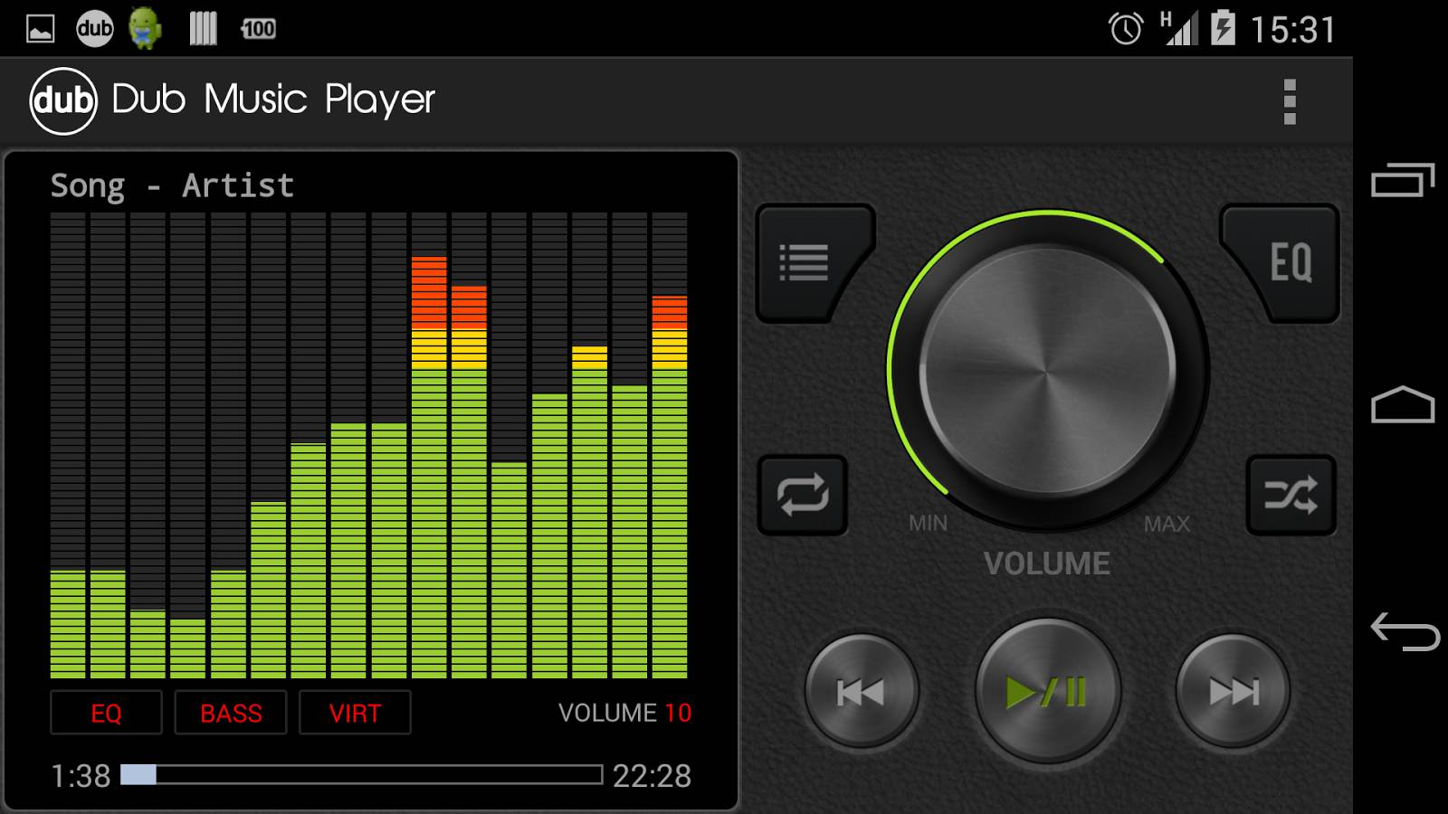

Fonte: Google



**SAIBA MAIS**

**Skeumorfismo**, do grego, *skeuos*, recipiente ou ferramenta; e *morphe*, forma. O termo se refere a truques visuais ou ao uso de talhes e ornamentações para imitar outros materiais e formas físicas. A estratégia existe pelo menos desde a GUI (Interface Gráfica do Usuário) dos computadores da Apple, de 1984, que introduziu o conceito de área de trabalho com ícones semelhantes à pastas e pedaços de papel. O recurso se mostrou extremamente útil naquela época, pois tais interfaces gráficas constituíam conceitos estranhos para a maioria dos usuários, de modo que o uso desses itens familiares representava um auxílio significativo para a compreensão do seu funcionamento e operação (De Sousa e Grimaldi, 2015).

Para compreender as características humanas envolvidas, é necessário separar os elementos principais da interação: o **sistema**, a **interface** e o **usuário** (Figura 10). A interface compreende toda a opção do sistema com a qual o usuário mantém contato físico (motor ou perceptivo) ou conceitual durante a interação (Moran, 1996). A interface é muitas vezes confundida com o próprio sistema, mas o sistema pode envolver outras partes de uma arquitetura que é invisível ou inacessível ao usuário. Entre o usuário e o sistema nós temos os processos de ação e de interpretação através da interface.

**Figura 10** - Sistema - Interface - Usuário

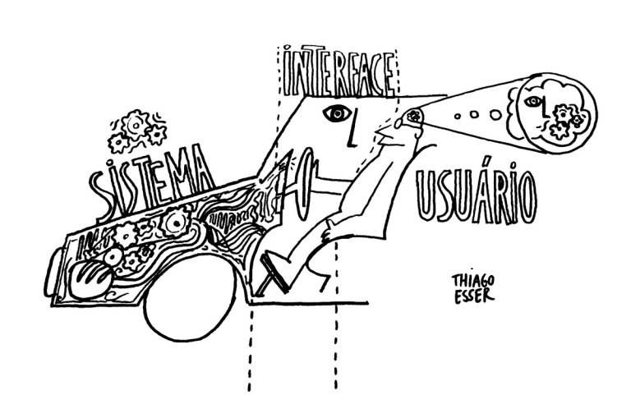

Fonte: [Blog Thiago Esser](https://thiagoesser.wordpress.com/2013/04/05/modelo-mental-vs-modelo-conceitual/)



**CURIOSIDADE**

Se você quer expandir um pouco mais os conceitos de usuário e interface, aponte a câmera do seu celular para o *QRCode* e veja o vídeo de um comercial de um Pet-commerce. Se não conseguir acessar com o código, utilize o link: <https://youtu.be/dEAQkHj25hg>.



Imagine agora que você nunca viu um iPad, mas acabei de lhe entregar um e dizer que você pode ler livros nele. Antes de ligar o iPad, antes de usá-lo, você tem um modelo em sua cabeça de como será a leitura de um livro no iPad. Você tem suposições sobre como o livro será apresentado na tela, como será possível interagir, como passar uma página. Você tem um “**modelo mental**” de leitura de um livro no iPad, mesmo que nunca o tenha feito antes (Figura 11).

**Figura 11** - Modelo mental de leitura no iPad

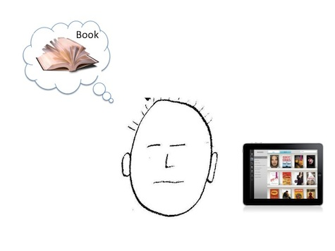

Fonte: [UXMag](https://uxmag.com/articles/the-secret-to-designing-an-intuitive-user-experience)

A aparência e o comportamento desse modelo mental na sua cabeça depende de muitas coisas: se você já usou um iPad antes, seu modelo mental de ler um livro em um iPad será diferente do de alguém que nunca usou um. Assim que você utilizar o iPad para ler algum livro, qualquer modelo mental que você tinha em sua cabeça antes começará a mudar e se ajustar para refletir sua experiência (Weinschenk, 2010).



**SAIBA MAIS**

**Modelo mental** é a representação do processo de **pensamento de alguém para saber como algo funciona** (ou seja, a compreensão da pessoa sobre o mundo que a envolve). Os modelos mentais são **baseados em informações incompletas, experiências passadas e até mesmo percepções intuitivas**. Eles ajudam a moldar ações e comportamentos, influenciando naquilo que as pessoas devem prestar atenção em situações complicadas e como elas abordam e resolvem os problemas (CAREY, 1986).

Para entender por que os modelos mentais são tão importantes para projetar interfaces de usuário, você também precisa entender o que é um modelo conceitual. Um **modelo conceitual** é o modelo real que é fornecido ao usuário por meio da interface do produto (Weinschenk, 2010). No exemplo da leitura do livro no iPad, você tem um modelo mental sobre como será a leitura de um livro no dispositivo, como funcionará e o que você pode fazer com o dispositivo pela interface. Mas quando você senta com o iPad, o “sistema” (o iPad) exibe o que o modelo conceitual do aplicativo de livro realmente é. **O modelo conceitual é formado por telas, botões e ações que acontecem independente do que você esperava** (Weinschenk, 2010). A interface real representa o modelo conceitual. Alguém projetou uma interface de usuário e essa interface está comunicando a você o modelo conceitual do produto.

Encerramos esta sessão de características humanas com dois conceitos importantes para design UX: modelos conceituais e modelos mentais. O designer, ou quem tenha esse papel na equipe, é um elo entre os dois modelos. Com técnicas apropriadas e uma visão ampla dos projetos, ele é capaz de reduzir a distância entre o que se espera (modelo mental) do que se projeta e constrói (modelo conceitual).



**Atividade 3**

Aponte a câmera do seu celular para o QRCode e veja o vídeo “*Uninvited Guests*”, “Convidados não convidados” em português. Se não conseguir acessar com o código, utilize o link: <https://vimeo.com/128873380>. Agora responda com base nos conceitos apresentados:

1. Descreva a interface desse sistema.
2. Como você imagina que os modelos conceituais e mentais se integram nesse sistema?
3. Que problemas você vê nas diferenças entre o modelo conceitual e mental desse sistema?



### 2.1.4. Sistemas computacionais

Sistemas de computadores envolvem utilizar arquiteturas, técnicas e interfaces buscando construir sistemas que favoreçam a experiência de uso. É possível aproveitar modelos conceituais para entregar sistemas mais adequados aos usuários. Diversas tecnologias e dispositivos têm sido desenvolvidos para permitir e facilitar a interação com pessoas (Barbosa e Silva, 2010).

O uso de técnicas de Computação Gráfica e Inteligência Artificial podem beneficiar a interação com um sistema a partir do poder das tecnologias. Mas o que poderia de fato ser esse benefício? Em que áreas podemos melhorar com tecnologias mais avançadas?

O LEAD[10], Centro de Pesquisa, Desenvolvimento e Inovação Dell, por exemplo, é um local que explora conhecimento avançado em tecnologia para resolver problemas de acessibilidade. Um dos projetos de pesquisa que desenvolvem é o ARTRADE (Figura 12). O ARTRADE é uma aplicação *mobile*, para *smartphones*, que auxilia na montagem de hardware, ensinando os funcionários da fábrica da Dell a como montar peças completas de dispositivos da marca. Este projeto utiliza um óculos de realidade aumentada e é acessível para pessoas com deficiência auditiva.

**Figura 12** - ARTRADE

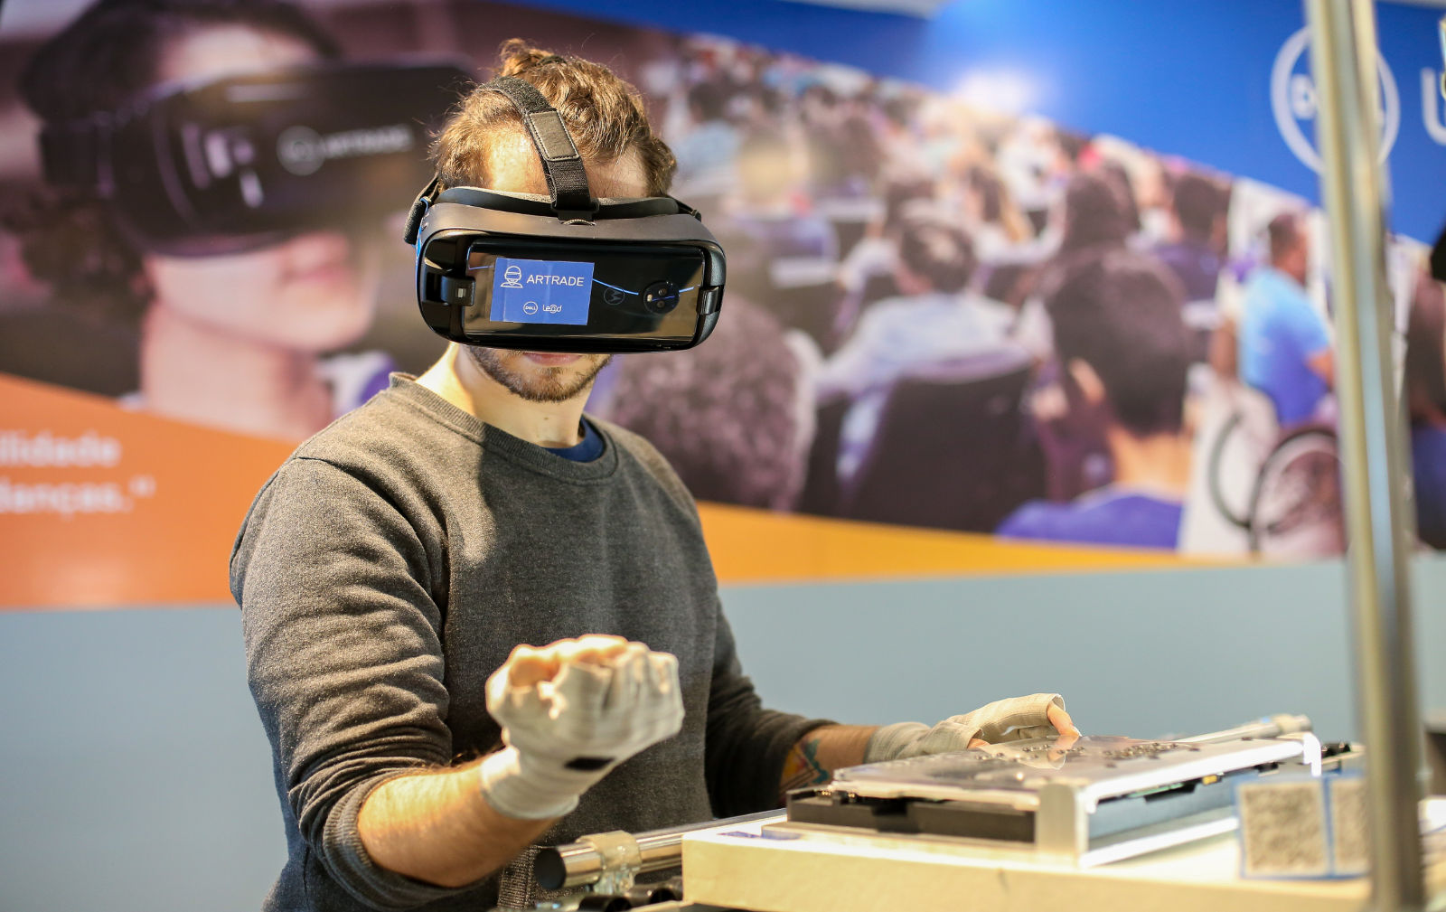

Fonte: [LEAD](http://leadfortaleza.com.br/portal/atuacao)

### 2.1.5. Processo de desenvolvimento

O processo de desenvolvimento influencia na qualidade do produto final. É no processo de desenvolvimento que é possível aplicar abordagens de IHC, que podem ser métodos, técnicas e ferramentas de construção de interface e de avaliação. O processo de desenvolvimento pode incluir, por exemplo, uma análise de casos de sucesso e de insucesso de interfaces.

A prototipação é uma prática comum no processo de desenvolvimento. O **protótipo** é uma representação do sistema ou produto real de forma que seja possível imaginá-lo sem a necessidade de ser desenvolvido. É uma técnica utilizada para discutir, testar e documentar uma solução. É possível trabalhar com prototipação em vários níveis de fidelidade. A Figura 13 apresenta protótipos que vão de um nível de fidelidade mais baixos, também conhecidos por *wireframes*, até níveis de fidelidade com a realidade mais altos, que podem ser feitos em softwares especializados, como Adobe XD, Figma, dentre outros.

**Figura 13** - Prototipação

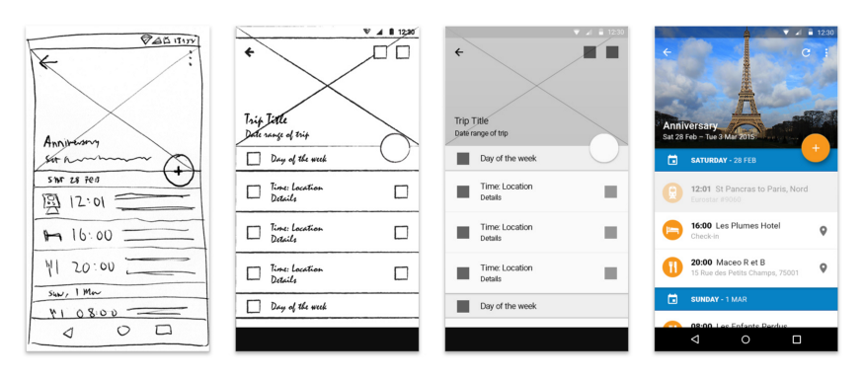

Fonte: Ironhack ux design

No processo de desenvolvimento devemos estabelecer qual nível de qualidade que se espera de um sistema ou produto. De acordo com Barbosa e Silva (2010), os critérios de qualidade de uso enfatizam certas características da interação e da interface que as tornam adequadas aos efeitos esperados do uso do sistema. Os critérios de qualidade de uso são:

1. **Usabilidade**: facilidade de aprendizado da interface e satisfação do usuário;
2. **Experiência do usuário**: emoções e sentimentos do usuário;
3. **Acessibilidade**: remoção das barreiras que impedem os usuários de interagir com a interface;
4. **Comunicabilidade**: comunicar ao usuário as intenções de design e a lógica que rege o comportamento da interface.

A parte do processo de desenvolvimento que engloba as práticas e conceitos de qualidade em IHC é chamada de “Processo de Design”. Existem diversas metodologias para processos de design, como Design de Interação (Roger e Preece, 2013), Design Sprint[11], Lean UX (Gothelf, 2013), dentre outros.

# 3. História de UX

Experiência de usuário é uma área multidisciplinar de estudo, que ao longo do tempo evoluiu a partir de disciplinas diferentes. Experiência de usuário é o estudo do uso que as pessoas fazem de artefatos por meio de atividades guiadas e essa base vem das ciências de comportamento, especificamente ergonomia, psicologia e ‘human factors’ (Macedo, 2014).

A evolução do termo ao que conhecemos hoje é resultado de mais de 30 anos em pesquisas científicas aplicadas no mercado. Contar essa história será sempre de uma forma breve, já que não é possível contar a história de todas as disciplinas que esse tema abrange. Vamos agora voltar no tempo para conhecer onde essas disciplinas se encontram para resolver problemas no uso de sistemas.

#### 1857 - Ergonomia

A revolução industrial proveu meios para a estruturação dos estudos sobre como criar ferramentas com as quais os trabalhadores das fábricas pudessem realizar suas atividades de forma mais eficiente. O desenvolvimento dessas metodologias resultou na Ergonomia, termo cunhado por Wojciech Jastrzębowski em 1857 (Macedo, 2014).



**SAIBA MAIS**

O termo **ergonomia** deriva das palavras gregas ergon ("trabalho") e nomos ("lei natural").

#### 1885 - Pós-Revolução Industrial

Após o período da Revolução Industrial, o legado dos novos ambientes de trabalho manteve a necessidade de compreender como funcionários poderiam interagir com máquinas ou processos para entregar resultados de forma mais eficiente. A produtividade era o centro da produção Fordista e Taylorista, comumente aplicados na época.



**SAIBA MAIS**

O **Taylorismo** e o **Fordismo** enfatizaram os princípios de fabricação. O Taylorismo iniciou a partir do estudo da mão de obra na produção industrial, organizando o trabalho de modo a obter grande produtividade com menor custo. O Fordismo manteve o mecanismo de produção e organização semelhante ao taylorismo, porém adicionou a esteira rolante, ditando um novo ritmo de trabalho[12]. O filme “Tempos Modernos” de Charlie Chaplin representa bem esse estilo, como pode ser visto na Figura 14.

**Figura 14** - Uma esteira rolante industrial no filme “Tempos Modernos”



Fonte: Google

Dentro desse contexto um casal de estudiosos se destacou: **Lillian Gilbreth e Frank Gilbreth** (Figura 15). Ambos engenheiros e ela doutora em psicologia, uniram as duas áreas de atuação para entender sobre otimização de tempo e produtividade, aplicando resultados de um profundo estudo psicológico nos hábitos e produções industriais. Lillian Gilbreth ainda avançou em áreas como ergonomia de materiais, ferramentas e equipamentos voltados para atividades diárias.

O casal Gilbreth é mais conhecido no âmbito da Administração, mas como mencionado anteriormente, a experiência de usuário é multidisciplinar e a bem conhecida **análise de tempos e movimentos** do casal influenciou no que aplicamos e entendemos hoje como UX. Afinal, nós continuamos em busca da otimização do tempo e de processos para simplificar tarefas e em busca de melhor produtividade.

**Figura 15** - Casal Gilbreth e o livro sobre análise de tempos e movimentos

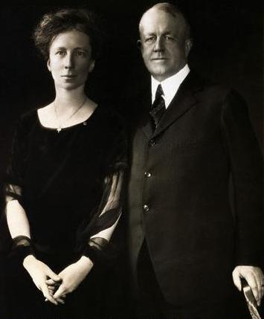

Fontes: [Portal Gestão](https://www.portal-gestao.com/artigos/7623-frank-e-lillian-gilbreth,-os-pioneiros-da-produtividade.html) e [Blog Marília UNESP](https://www.marilia.unesp.br/Home/Eventos/2016/rodrigo-moreira-vieira.pdf)



**SAIBA MAIS**

Lillian Gilbreth foi fundamental no desenvolvimento da cozinha moderna. A ela é creditada a invenção de latas de lixo com pedal e as prateleiras internas dos refrigeradores. Quando trabalhava na General Electric, ela entrevistou mais de quatro mil mulheres para desenvolver fogões, pias e outros equipamentos de cozinha com a altura e peso adequados [13].

#### 1879 - Psicologia aplicada

Em outros lugares do mundo, cientistas estudavam os modelos de pensamento, sobre como realizamos as tarefas de maneira cognitiva, e o que nos motiva. Em 1879, Wilhelm Wundt fundou o primeiro laboratório de psicologia aplicada, como sensações táteis, percepções espaciais, processos atencionais, sentimentos e afetos, processos de associação e memória, etc (Araujo, 2009). A criação desse laboratório teve impacto em como as pesquisas eram realizadas e conduzidas. O protocolo de avaliação de UX hoje evoluiu a partir desse formato.

**Figura 16** - Wilhelm Wundt e sua equipe no laboratório de psicologia aplicada na Universidade de Leipzig, Alemanha

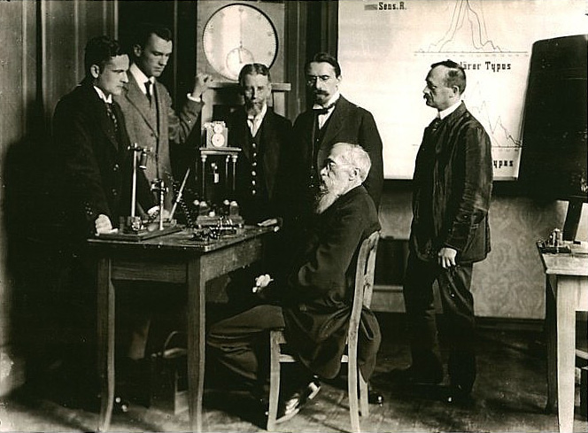

Fontes: [Psicoativo](https://psicoativo.com/2016/08/quem-criou-o-primeiro-laboratorio-de-psicologia-experimental.html#:~:text=Wilhelm%20Wundt,para%20uma%20disciplina%20cient%C3%ADfica%20%C3%BAnica.)

#### 1918 - Primeira Guerra Mundial

Com a Primeira Guerra Mundial, houve um aumento da importância de carros e aviões, e a emergência em estabelecer a nova ciência “*human factors*”, ou “fatores humanos” em português. As metodologias e *insights* da ergonomia e da psicologia foram usados para entender como as pessoas se comportavam enquanto utilizavam ferramentas complexas e submetidas a diferentes ambientes (Macedo, 2014).

#### 1960 - Interface e indústria da computação

O termo ‘interface’ foi inventado por volta de 1880, mas a palavra não teve muita repercussão até 1960 quando começou a ser utilizada pela indústria computacional (Rebelo, 2009). Enquanto **interação** tem um enfoque mais amplo com novos campos de estudo envolvendo a comunicação entre usuários e computadores ou outros tipos de produtos, o termo **interface** estabelece o conceito de ponto de interação entre um computador e outra entidade (Rebelo, 2009).

Ainda na década de 60, Richard Saul Wurman foi uma das primeiras pessoas a usar o termo “**Arquitetura da Informação**”, que hoje integra um dos principais fundamentos de UX. O termo esteve presente em seus livros da época e em 1976 ele presidiu um evento que tinha esse nome e deu origem ao termo.



**SAIBA MAIS**

O livro intitulado “*Information Anxiety*” (WURMAN, 1991), traduzido para português como “Ansiedade de informação: como transformar informação em compreensão”, defende que **não temos explosão de informação, mas sim de dados**. Segundo Wurman, há uma distância grande entre os dados se tornarem informação, que é ainda maior para se tornarem algo compreensível.



**CURIOSIDADE**

Wurman é também um dos criadores do famoso TED[14] — *Technology, Entertainment and Design*, que é um círculo de palestras rápidas que explora temas diversos em um formato inovador.

#### 1970 - UI

Por volta de 1970, pesquisadores da área computacional iniciam estudos sobre a **interface com o usuário**, do inglês **UI – *user interface***, também conhecida por interface homem-máquina. A sofisticação dos sistemas computacionais iriam solicitar um termo mais abrangente na década seguinte.

#### 1980 - IHC

Em meados dos anos 80, o termo **IHC** é adotado por possuir um enfoque mais multidisciplinar, como é necessário para a nova área de estudo. Preece (2013) esclarece que, mais do que o projeto de interface, a área de IHC se preocupa com as comunicações ou interações entre usuários e computadores, definição já discutida na seção “2.1. Áreas de estudo em IHC”.

#### 1988 - “O design do dia-a-dia”

Em 1988 Don Norman, cientista cognitivo, publicou o livro “O Design do Dia-a-dia”. No livro, Norman descreve a psicologia por trás do que ele chama de design “bom” e “ruim” por meio de estudos de caso. Baseado nestes resultados, ele propõe princípios de design.



**SAIBA MAIS**

**Don Norman** é Design Thinker, Cientista Cognitivo, e um dos maiores estudiosos de design UX. É professor emérito de ciência cognitiva na Universidade da Califórnia em San Diego, professor de ciência da computação na Universidade Northwestern, leciona na Universidade de Stanford e é co-fundador do Nielsen Norman Group, considerado atualmente o grupo mais consolidado da área[15].

**Figura 17** - Don Norman

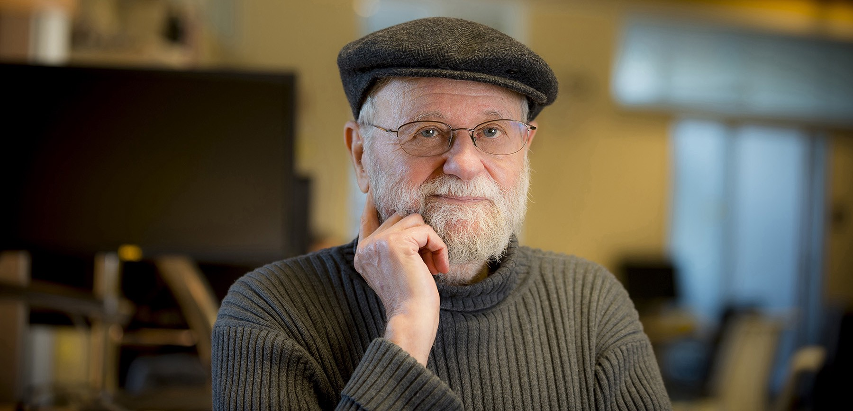

Fonte: [UXDesign](https://uxdesign.blog.br/don-norman-e-o-termo-ux-6dffb3f8d218)

#### 1990 - UX

Don Norman popularizou o termo “**user experience**” enquanto trabalhava na Apple nos anos 90. Recentemente Norman falou sobre o termo UX[16] em um vídeo da NNGroup e relembrou de como a experiência de utilizar um computador era fraca, complexa e chegava até a dar medo. Eram estes pontos que o departamento de Arquitetura de Experiência do Usuário da Apple, onde ele trabalha, buscava melhorar. Ele também afirma que o termo hoje está sendo utilizado de forma indevida, pois desenhar uma interface não significa trabalhar na experiência do usuário. De acordo com ele, experiência do usuário “**é a forma como você vê o mundo, é a forma como você experimenta sua vida, ou um serviço, ou um aplicativo**”.

Além do termo UX, Norman disseminou termos da área bastante utilizados hoje. Entre estes, “**design centrado no usuário**” (*User Centered System Design*), que é utilizado para descrever o design baseado nas necessidades do usuário, considerando estética, por exemplo, como algo secundário. O design centrado no usuário envolve simplificar a estrutura de tarefas, tornando coisas mais visíveis, criando correspondências corretas para controles e funcionalidades, explorando o poder das limitações, e projetando interfaces para suportar erros.

#### 1994 - Heurísticas de Nielsen

É nesse momento que conhecemos o segundo nome mais importante atualmente na área: **Jakob Nielsen**. Em 1994, Jakob Nielsen publicou o livro “Engenharia de Usabilidade”, que traz uma definição sobre métodos de pesquisa para usuários e compila boas práticas da área.

Em 1994, Nielsen publicou as **10 heurísticas de usabilidade**, ainda hoje bastante utilizadas. As heurísticas de Nielsen, como são chamadas, são a base dos critérios de boas práticas de usabilidade. Elas servem como base para criação de outras heurísticas e práticas. Apesar de não terem sido as primeiras, ao longo do tempo passaram a ser as mais populares. Hoje as heurísticas são utilizadas em vários momentos do processo de design. Junto com as heurísticas, Nielsen divulgou um método de inspeção de usabilidade que era barato, rápido e fácil de aplicar.



**SAIBA MAIS**

**Jakob Nielsen[17]** é um cientista da computação com Ph.D. em interação homem-máquina. É um *User Advocate* (a prática de usar porta-vozes designados para facilitar a interação entre usuários e designers dos produtos que utilizam) e diretor da Nielsen Norman Group, que ele co-fundou com o Don Norman.

**Figura 18** - Jakob Nielsen



Fonte: Google

#### 2000 - A era dos dispositivos portáteis

Neste início de século XXI, nós vivemos a popularização dos *smartphones* e mais recentemente de dispositivos vestíveis, como relógios inteligentes. Os critérios de usabilidade tornaram-se mais especializados a cada evolução dos sistemas e ganham cada vez mais espaço no mundo da tecnologia.

Hoje não é mais um privilégio das grandes empresas ter um departamento ou equipe dedicada à experiência do usuário. O número de profissionais e especialistas na área de projeto de interação cresce na medida em que a demanda por produtos mais usáveis é solicitada por usuários (Rebelo, 2009). Aos poucos todos se dão conta que há um retorno positivo no cuidado com a qualidade da interação.

Em meio a uma pandemia, percebemos o quanto os dispositivos e sistemas nos conectam e estão presentes em nosso dia a dia. Como vocês viram, ao longo da história dessa área de estudo, muitos termos e especialidades foram envolvidos para tratar do mesmo assunto: interação com interfaces de sistemas. Hoje é possível falar tanto de UX quanto da arquitetura da informação de um sistema, pois os termos que vieram de diferentes disciplinas coexistem. Essa rede complexa de disciplinas busca as soluções mais adequadas às pessoas. Como você vê o futuro dessa área?



**Atividade 4**

Após conhecer a história e os termos importantes para UX, relembre dois sistemas que você já utilizou e apresentaram uma interação ruim. Quais pontos destas interfaces eram marcantes para esta interação ruim? Tente utilizar os termos históricos de UX.

#### A evolução das interfaces

Todos os fatos históricos apresentados acompanharam a evolução das interfaces computacionais. Entender de uma forma global a evolução das interfaces explica como a área cresceu e se popularizou. Segundo Fernandez (2007), a evolução das interfaces se apresenta da seguinte forma:

* Anos 1950: Interface de hardware “para engenheiros” com diversos botões de interação
* Anos 1960-1970: Interface de programação (COBOL, FORTRAN)
* Anos 1970-1990: Interface de terminais (linguagens de comando)
* Anos 1980: Interface de interação para diálogo (GUIs, multimídia)
* Anos 1990: Interface para realizar trabalho (redes e grupos)
* A partir de 2000: Interface torna-se onipresente (Aparelhos celulares, bluetooth, dispositivos móveis, eletrônicos, por toda a parte, telas interativas e muitas tecnologias embarcada)

# 4. Disciplinas de UX

Com um mercado multidisciplinar, vários profissionais, como sociólogos, antropólogos, dramaturgos, combinam habilidades para encontrar as melhores soluções de interação (Rabelo, 2009). O campo de UX é situado junto com outras disciplinas e construído pelas intersecções e metodologias de avaliação (Macedo, 2014). As principais áreas envolvidas por UX são: psicologia; sociologia; antropologia; sistemas de informação; ciências da computação; design gráfico; e ergonomia.

Você consegue imaginar o quão diferente é uma interface que é desenvolvida a partir de processos de UX com outra que não é? IHC é resultado da soma de esforços entre dois mundos: cientistas da computação, que desenvolvem sistemas, linguagens e arquiteturas, e psicólogos, envolvidos no projeto de interface, informam o cientista a respeito das capacidades humanas (Rabelo, 2009).

Dan Saffer, em seu livro “*Designing for Interaction*”, explica que o foco no tecido conectivo entre as disciplinas torna os produtos holísticos. Cada disciplina só pode ir até certo ponto com as restrições sob as quais trabalham. Desta forma, todas as disciplinas precisam trabalhar juntas para descobrir soluções para as falhas do produto. Ainda nesse livro, cita as disciplinas que estão relacionadas com UX. Baseado nesse conjunto, a Figura 17 apresenta um infográfico que é a tradução do infográfico desenvolvido pela *Envis Pricisely[18]*. Se quiser ver o infográfico em detalhes acesse <https://medium.com/@beatrizmm/disciplinas-de-ux-6df6dc51e00>.

**Figura 19** - Disciplinas de UX

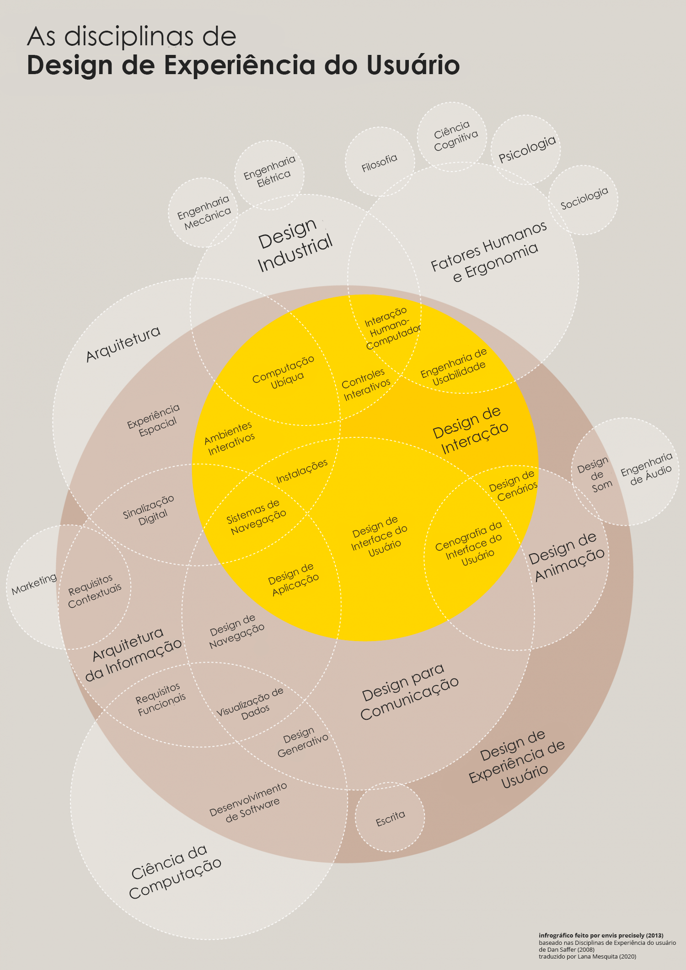

Fonte: [Envis Pricisely](https://visual.ly/community/infographic/computers/disciplines-user-experience-design)

# 5. Quem é usuário?

Agora vamos entender agora **quem é o usuário** que citamos durante todo o curso. Afinal, se vamos trazê-lo ao centro do design, precisamos saber de que forma devemos encontrá-lo.

Uma premissa bastante utilizada durante reuniões em equipes de desenvolvimento de software é: **“Eu, como usuário, faria …”**. A partir deste momento algum desenvolvedor ou outro perfil da equipe se coloca no papel de usuário e estabelece alguma opinião sobre a interface ou interação que ele próprio está construindo. Vemos dois grandes problemas nessa forma de dar opinião:

1. Os usuários reais em sua grande maioria não desenvolvem os sistemas que utilizam.
2. Perfis dentro de uma equipe de desenvolvimento de sistemas tendem a ter um conhecimento avançado em tecnologias, isto também é algo muito diferente da realidade da maioria dos usuários.

Apesar de o termo ser simples, há muitas interpretações para o termo “usuário” e envolvê-los de forma correta é fundamental para um design centrado no usuário bem-sucedido. De acordo com Rogers e Preece (2013), a definição mais óbvia diz respeito às “**pessoas que interagem diretamente com o produto para realizar uma tarefa**”. Porém, outros autores apresentam mais definições relacionadas.

Rogers e Preece (2013) citam outro autor que elenca usuário primários, secundários e terciários, que são definidos como:

1. Usuário primários: são aqueles propensos a serem usuários frequentes do sistema;
2. Usuários secundários: são usuários ocasionais ou aqueles que usam através de um intermediário;
3. Usuários terciários: são aqueles afetados pela introdução do sistema ou que influenciarão sua compra.

Os projetos em geral possuem um conjunto grande de pessoas que estão relacionadas a ele, que são chamadas de *stakeholders*, ou partes interessadas em português. As partes interessadas têm influência direta ou indireta sobre os requisitos do sistema. Sobre todos esses perfis, é importante ressaltar que o **cliente nem sempre é o usuário final**. Então, para manter o foco no usuário, é interessante se questionar se os requisitos que são recebidos pelo cliente estão resolvendo as necessidades do usuário. Este questionamento não é fácil de ser colocado dentro do contexto empresarial, mas é importante para o resultado final.

Outra premissa que surge dentro do contexto de desenvolvimento do software é que “**os usuários são burros**” quando não conseguem se adequar à uma interação proposta. Alguns opositores do movimento de usabilidade também utilizam-se dessa premissa, afirmando que usabilidade se foca em usuários burros e que a maioria dos “outros” usuários podem facilmente superar a complexidade proposta por um sistema (Nielsen, 2001).

Como vimos anteriormente, nem sempre o modelo conceitual apresentado numa interface irá representar o modelo mental de seus usuários. Porém a resposta a este questionamento não está de fato nessa questão. De acordo com Nielsen (2001), **até usuários inteligentes preferem atingir seus próprios objetivos ao navegar em sistemas de forma pessoal**. Não é uma questão de saber se os usuários são capazes de superar a complexidade e aprender uma interface de usuário avançada. É uma questão de saber se eles estão dispostos a fazê-lo.



**Atividade 5**

Escolha três aplicativos do seu celular e tente descrever um perfil de usuário e de cliente para cada.

# 6. Benefícios de UX

Para finalizarmos o curso, vamos apresentar que benefícios a aplicação de um processo de UX pode trazer a um projeto. Um olhar crítico na experiência do usuário pode aumentar a qualidade de uso, reduzir o número e a gravidade dos erros cometidos pelos usuários, reduzir o custo de treinamento, reduzir o custo de suporte técnico e aumentar as vendas e a fidelidade do cliente.

Os benefícios de práticas da IHC, como metodologias e pesquisas, não se restringem ao uso de sistemas, podem ter impacto também na aceitabilidade e permanência de um produto no mercado (Rabelo, 2009).

Como já foi bastante apresentado, a experiência do usuário é uma disciplina multidisciplinar que surgiu a partir da junção de muitas áreas de estudo. Hoje o foco do design UX aplicado está em interfaces computacionais, mas em breve acompanhará a evolução das interfaces que irão existir em muitos objetos ao nosso redor e não somente em telas. Por isso, a área de UX continua muito próxima da ciência, pois necessita buscar novas respostas para acompanhar a evolução das interfaces.

Assim como as interfaces mudam, os usuários também. Chamá-lo de usuário não deve torná-lo menos humano. Usuários são pessoas e estamos constantemente mudando individualmente e como sociedade. Os acontecimentos históricos, como uma pandemia, podem alterar o curso de como interagimos com os sistemas computacionais. O design UX deve acompanhar e entender essas mudanças, sempre respeitando a realidade do local em que é aplicada.

**Avaliação final**

1. Discuta sobre como seriam os procedimentos de interação para um celular de pulso. Quais seriam as dificuldades, facilidades, modos de interação e de uso do equipamento se apenas uma das mãos pudesse ser utilizada.
2. Cite dois estudiosos de IHC e qual a relevância deles para o design de experiência do usuário.
3. Quais são as diferenças entre interface e interação?
4. Explique como a disciplina de Ergonomia influencia no Design UX.
5. Cite dois erros comuns ao identificar os usuários no processo de desenvolvimento.
6. Por que é importante aplicar design UX nos projetos?

**Referências**

1. BARBOSA, Simone; SILVA, Bruno. **Interação humano-computador**. Elsevier Brasil, 2010.
2. ROGERS, Yvonne; SHARP, Helen; PREECE, Jennifer. **Design de Interação**. Bookman Editora, 2013.
3. HEWETT, Thomas T. et al. **ACM SIGCHI curricula for human-computer interaction**. ACM, 1992.
4. Nomofobia: uso abusivo de celular gera novas doenças. Diário do Nordeste. Fortaleza, Ceará, 2019
5. WEST, Mark; KRAUT, Rebecca; EI CHEW, Han. I'd blush if I could: closing gender divides in digital skills through education. 2019.
6. BOSTROM, Nick; YUDKOWSKY, Eliezer. The ethics of artificial intelligence. **The Cambridge handbook of artificial intelligence**, v. 1, p. 316-334, 2014.
7. GOVERNO DO RIO GRANDE DO SUL, Manual para uso não sexista da linguagem. Porto Alegre, 2014.
8. CHEOK, Adrian David. Kawaii/cute interactive media. In: **Art and technology of entertainment computing and communication**. Springer, London, 2010. p. 223-254.
9. DE SOUZA, André Antônio; GRIMALDI, Madalena Ribeiro. AS MARCAS CONTEMPORÂNEAS E SUAS PECULIARIDADES GRÁFICAS. 2015.
10. MORAN, Thomas P.; CARROLL, John M. **Design rationale: Concepts, techniques, and use**. L. Erlbaum Associates Inc., 1996.
11. WEINSCHENK, S. The secret to designing an intuitive UX: Match the mental model to the conceptual model. **Retrieved**, v. 12, n. 11, p. 2010, 2010.
12. CAREY, Susan. Cognitive science and science education. **American psychologist**, v. 41, n. 10, p. 1123, 1986.
13. GOTHELF, Jeff. **Lean UX: Applying lean principles to improve user experience**. " O'Reilly Media, Inc.", 2013.
14. MACEDO, Paula. Origens de User Experience. UX Collective. 2014. Disponível em   
    <<https://brasil.uxdesign.cc/origens-de-user-experience-9d23f67f7c77>>.
15. REBELO, Irla B. **Interação e avaliação**. Apostila. Brasília, DF. Última atualização em novembro de 2009. Disponível em <irlabr.wordpresss.com>.
16. ARAUJO, Saulo de Freitas. Wilhelm Wundt e a fundação do primeiro centro internacional de formação de psicólogos. **Temas psicol.**, Ribeirão Preto , v. 17, n. 1, p. 09-14, 2009 . Disponível em <<http://pepsic.bvsalud.org/scielo.php?script=sci_arttext&pid=S1413-389X2009000100002&lng=pt&nrm=iso>>.
17. WURMAN, Richard Saul. **Ansiedade de Informação**: Como Transformar Informação em Compreensão. São Paulo: Cultura Editora Associados, 1991.
18. FERNANDEZ, Amyriz. **Usabilidade & Governo Eletrônico. Usabilidade & Design de Interação.** www.UsabilityExpert.com.br. Material de curso de usabilidade, 2007.
19. SAFFER, Dan. **Designing for interaction: creating innovative applications and devices**. New Riders, 2010.
20. NIELSEN, Jakob. **Are users stupid?** The Psychology of Everyday Things, Basic Books, New York, 2001. Disponível em: <https://www.nngroup.com/articles/are-users-stupid/>.

1. Definição Nomofobia - <https://pt.wikipedia.org/wiki/Nomofobia>
2. Instituto Delete - <https://www.institutodelete.com/quemsomos>
3. “Modo avião” - trailer: <https://www.youtube.com/watch?v=aywJ39-0l9I>
4. “Nada a esconder” - filme: <https://www.netflix.com/br/title/81004099>
5. “O dilema das redes” - trailer: <https://www.youtube.com/watch?v=7X54fS0SQyw>
6. “O dilema das redes” - filme: <https://www.netflix.com/br/title/81254224>
7. [https://www.tecmundo.com.br/software/github](https://www.tecmundo.com.br/software/154174-github-substituir-termos-considerados-racistas-plataforma.html)
8. Paper - <https://paper.dropbox.com/>
9. Significado de Kawaii - <https://www.dicionariopopular.com/kawaii/>
10. LEAD - <http://leadfortaleza.com.br/portal/atuacao>
11. Google Design Sprint - https://www.gv.com/sprint/
12. [Taylorismo e Fordismo (www.diferenca.com)](https://www.diferenca.com/taylorismo-fordismo-e-toyotismo/#:~:text=O%20Taylorismo%20e%20o%20Fordismo,grande%20produtividade%20com%20menor%20custo.)
13. Lillian Gilbreth - <https://pt.wikipedia.org/wiki/Lillian_Moller_Gilbreth>
14. TED - <https://www.ted.com/>
15. Don Norman - <https://pt.wikipedia.org/wiki/Donald_Norman>
16. <https://youtu.be/9BdtGjoIN4E>
17. Jakob Nielsen - <https://pt.wikipedia.org/wiki/Jakob_Nielsen>
18. [www.envis-precisely.com](http://www.envis-precisely.com)